硕士研究生
智能科学与技术

面向中文医疗大语言模型的检索增强生成研究
胡宇浩 李力*
单位：计算机信息工程学院
摘要：检索增强生成（Retrieval-Augmented Generation，RAG）通过引入可更新的外部知识，为医疗大语言模型提供证据依据，但其效果受到知识库质量、检索策略和安全控制的共同制约。本文围绕中文医疗应用，综述朴素RAG、高级RAG、知识图谱增强RAG 及智能体、多模态扩展路线，归纳医学知识库构建、混合检索、证据治理与生成校验流程；比较其在临床决策支持、电子病历、医学教育及中医药领域的适用性；进一步讨论中文评测数据集、检索—生成—安全—临床四维评价体系，以及证据时效、幻觉、隐私合规与真实世界验证问题。研究认为，医疗RAG 不应被等同于“向量数据库加问答模型”，其有效落地依赖证据可追溯、任务化评测和医师复核闭环。
关键词：检索增强生成；中文医疗大模型；知识图谱；循证检索；医学安全；叙述性综述
A Review of Retrieval-Augmented Generation (RAG) Research for Chinese Medical Large Language Models
Abstract
Retrieval-Augmented Generation (RAG) provides evidentiary support for medical large language models by incorporating updatable external knowledge; however, its performance is jointly constrained by the quality of the knowledge base, retrieval strategies, and security controls. Focusing on Chinese medical applications, this paper reviews basic RAG, advanced RAG, knowledge graph-enhanced RAG, as well as agent-based and multimodal extension approaches, and summarizes the construction of medical knowledge bases, hybrid retrieval, evidence governance, and generation validation workflows. It further compares the applicability of these methods in clinical decision support, electronic health records, medical education, and traditional Chinese medicine (TCM) domains. Additionally, the paper discusses Chinese evaluation datasets, a four-dimensional evaluation framework encompassing retrieval–generation–security–clinical validation, along with challenges related to evidence timeliness, hallucinations, privacy compliance, and real-world validation. This study concludes that medical RAG should not be equated with "a vector database coupled with a question-answering model"; its effective deployment depends on ensuring traceability of evidence, task-specific evaluation, and a closed-loop verification process involving physician review.
Keywords: Retrieval-Augmented Generation; Chinese medical large language model; knowledge graph; evidence-based retrieval; medical safety; narrative review

0 引言
大语言模型通过大规模预训练获得了文本理解和生成能力，并在医学知识问答、医疗文书与专业学习场景中显示出潜力。然而，参数化知识受训练语料与时间窗口约束，模型可能生成看似合理却缺少事实根据的诊疗信息。对于高风险医疗任务，回答正确性、来源可解释性与知识更新机制须同时考虑^{⁠[1-4]}。
RAG 在提问时检索外部文献、临床指南或结构化证据，再将相关片段与问题共同输入生成模型。近年的医疗系统综述和荟萃分析支持其在部分离线任务上改善回答质量，但不同研究所用数据、检索器和评价标准差异明显，不能将离线优势直接推断为临床结局改善^{⁠[5-8]}。
面向中文医疗环境，检索库必须处理中文术语别名、国内指南与药典版本、病历非标准表达以及中医“病—证—方—药”等特殊知识关系。已有临床决策支持研究展示了RAG 的潜在作用，但证据不足、病历隐私与引用错误仍是现实限制。本文以技术路线、典型应用、评价框架及治理路径为线索，梳理具有可复核出处的代表性成果^{⁠[9-10]}。
综述方法：本文为叙述性综述，按技术范式与系统流水线、中文医疗应用、数据集与评价、风险治理组织文献。文献选取与讨论侧重医疗RAG及其基础方法，关注技术机制、任务场景和评价条件，并以题名、作者、期刊或会议及DOI、预印本链接等可追溯信息作为来源核验依据；通用模型、早期数据集与治理文献用于补充背景，不统一限定发表年份为2020—2026年。与主题无直接关联或缺乏可追溯出处的材料不作为论证依据。本文未开展系统综述式的穷尽检索与独立筛选，缺少可重现的数据库检索记录，因此不报告检索命中数、排除数或PRISMA筛选流程；文末80条为参考文献数量，不代表经系统筛选纳入的研究数量。

1 医疗RAG 技术范式与系统流水线

1.1 技术演进与五类范式
朴素RAG 遵循“文档分块—向量化—相似度检索—生成”的基本过程，优势是部署门槛低，但容易受固定长度分块、专有术语失配和无关上下文影响。生物医学文本编码与领域语言表示的发展为语义召回提供了基础，通用检索系统仍需针对专业缩写和临床叙述优化^{⁠[11-13]}。
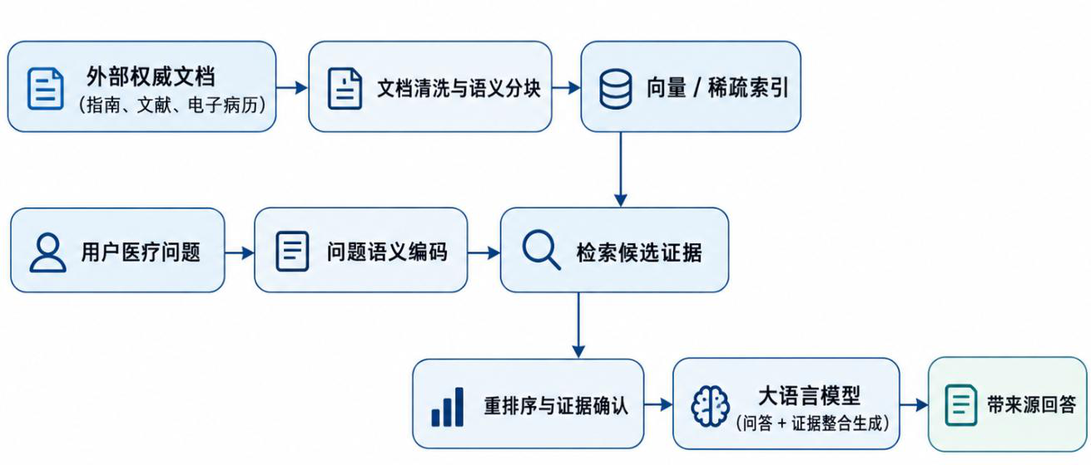
图1 基础RAG 检索增强生成框架
高级RAG 在检索前引入术语规范化、查询改写与多查询扩展，在检索后加入重排序、上下文压缩、证据冲突处理和自检。MedRAG 等工作表明，不同检索组合与医学知识库对答案影响显著；迭代检索允许模型围绕复杂问题补充追问，但每一次检索也会增加时延和误差传播机会。专项领域适配方法还包括嵌入微调与医学文档任务优化^{⁠[14-18]}。
从工程选择角度看，单次检索特别适合药典条目、术语释义和指南定位等确定性问题；当问题需要汇合多个指南段落时，应增设召回覆盖检查及交叉证据比对。复杂Agent 的价值取决于工具权限、上下文完整度和错误恢复能力，而不是调用次数。对于临床答复，检索器参数、返回条数和生成模型版本必须保存，才能复现一次答案产生的证据链。
需要说明的是，现有综述对技术范式的命名并未完全统一：一项覆盖医疗与护理领域的范围综述将相关系统归为文本型、知识图谱增强型、智能体型、多模态型和即插即用型，并指出显式推理、伦理评估及临床工作流对接仍不充分。因此，本文采用“朴素—高级—知识图谱增强—智能体—多模态”的归纳框架，目的是便于比较系统能力，而非将其视为唯一标准分类^{⁠[7]}。
表1 医疗RAG 主要技术范式比较
范式 | 核心机制 | 优势 | 主要风险 | 对应治理措施/章节
朴素RAG | 单次向量检索+生成 | 实现简洁、易部署 | 术语失配导致漏检；分块割裂剂量与禁忌；答案与证据错配 | 术语标准化与条目切分（1.2）；逐句溯源、低置信度拒答（4.1）
高级RAG | 混合检索、重排、自检 | 证据关联性更强 | 改写或重排遗漏关键证据；冲突片段混入；链路与时延增加 | 重排后核查来源、时效与冲突（1.2）；关键证据召回核查与时延评价（3.2）
KG-RAG | 实体链接、图路径+文本检索 | 支持关系型多跳问题 | 实体链接错误、图谱缺失；来源不清或过时关系沿路径传播 | 来源及置信度校验、冲突版本保留与人工纠错（1.3）；逐句溯源（4.1）
Agent-RAG | 规划、工具调用与多轮检索 | 适应复杂动态问题 | 工具调用或中间判断失误累积；越权访问；链路难以追责 | 保存工具输入、检索结果与中间判断（1.3、4.2）；最小权限与权限审计（4.2）
多模态RAG | 跨文本、图像与报告检索 | 联合多源医学信息 | 影像、报告与文本证据不一致；引用错配；专家验证负担高 | 跨模态对应及证据一致性核查（1.3、3.2）；四维评价、安全门槛与专家复核（3.2）
分类框架的适用范围与局限：表1以检索机制和流程复杂度为主要比较线索，同时考虑知识表示、工具调度与输入模态，便于对照实现成本、证据组织能力和治理负担。文献^{⁠[7]}按功能区分文本型、知识图谱增强型、智能体型、多模态型和即插即用型；本文将文本检索流程分为朴素与高级两类，以突出查询改写、重排和自检带来的工程差异，而即插即用体现组件集成方式，未单列为同层范式。五类范式并非互斥或穷尽：Agent-RAG可调用知识图谱而兼具KG-RAG特征，迭代检索也可用于高级、图谱或多模态流程。检索器类型、任务类型、证据粒度及部署方式仍是可交叉的设计维度，不能仅凭范式名称判断系统优劣。

1.2 知识库、检索与证据生成
知识库质量决定医疗RAG 系统的性能上限。知识源可按权威程度分为临床指南与药典、同行评议文献、机构病历和网络科普等；入库时记录题名、来源、发布日期、指南版本与证据粒度。对病历应先完成身份去标识化、访问授权及术语标准化；对指南则按疾病、推荐条目、适用人群和证据等级切分，避免割裂剂量、禁忌证或条件限制^{⁠[19-20]}。
检索层通常结合关键词BM25 与稠密向量召回：前者适于疾病名、药名和编码精确匹配，后者擅长语义近似及口语转写。候选证据经重排序后按时间、来源、矛盾程度和任务适用性过滤；生成层只将经筛选材料和安全边界提示输入模型，并要求标注文献或指南来源。以肝病指南和糖尿病指南为对象的研究说明，领域证据配置会直接影响系统表现，但不能只凭个别研究推广统一最佳参数^{⁠[21-22]}。
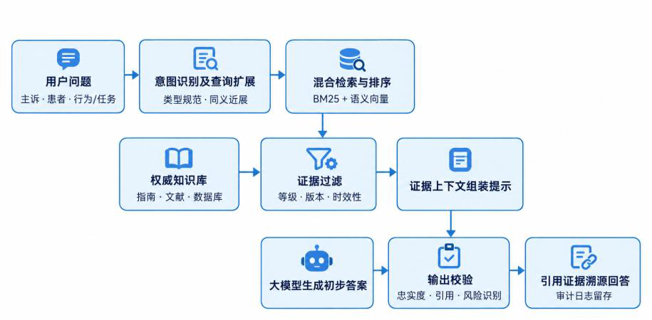
图2 中文医疗RAG 检索、证据过滤与生成校验流程

1.3 知识图谱、智能体及多模态扩展
中文医学数据包含疾病、症状、证候、方剂、药材和诊疗方案等多类型实体。知识图谱将实体与关系组织为三元组，可通过实体对齐与路径查询补充纯文本相似度检索难以表达的关联。中医案例问答与中文消化疾病问答系统提示，领域知识与大模型结合有实际研究价值，但图谱质量、标注一致性和专家校核不可省略^{⁠[23-24]}。
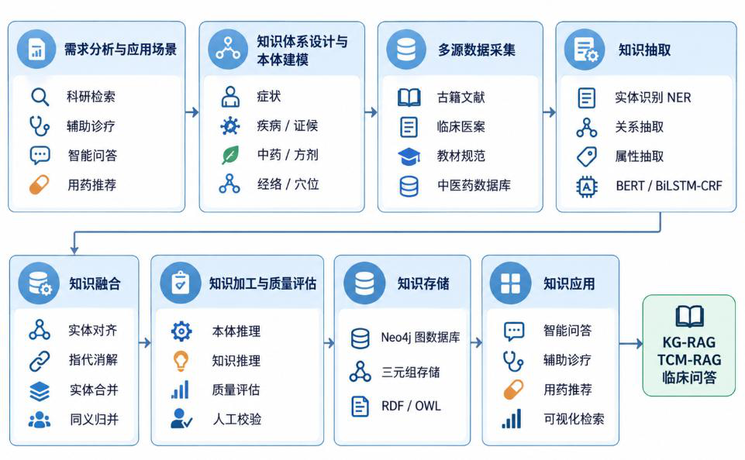
图3 医学知识图谱构建及KG-RAG 应用路径
KG-RAG 可先识别提问中的病症或治疗对象，再以实体关系扩展候选证据，并与文献检索结果共同提供给生成模型。KRAGEN 与医学图RAG 研究展示了该方向的构架探索；图谱构建、路径可解释性及实体错误传播构成其主要代价。GraphRAG 类框架适合组织关联文档与跨段信息，但不能自动保证医学知识真实或完整^{⁠[25-28]}。
对于专科辅助决策，生物医学知识图谱和诊断预测研究提供结构化知识接入的例子；已有医学对话研究也探索图增强的答案生成。Agent-RAG 更进一步，由模型决定检索、调用数据库或再次确认信息的顺序。此类多步系统必须记录工具输入、检索结果与中间判断，避免将未经复核的推断当作证据^{⁠[29-33]}。
知识图谱与向量检索应发挥互补作用：图谱适合表达明确的药物相互作用、证候归属和疾病分类，向量检索适合处理自由病历叙述和复杂指南段落。将图谱三元组直接视为临床事实也存在风险，特别是抽取自古籍或单份病例的关联，未必具有可推广的因果含义。系统设计需要保留并校验节点及关系的来源、置信度和冲突版本，并设置人工纠错和反馈更新机制。
对于多模态RAG，还需核对影像、报告与文本证据是否对应同一病例及检查时间，并对相互矛盾的信息保留来源，避免把跨模态匹配直接当作临床一致性。

2 中文医疗RAG 典型应用与适用边界

2.1 临床辅助与医学影像
专科RAG 通常围绕指南检索、诊疗方案比较、影像报告问答和患者教育建设小范围高质量知识库。放射领域的RadioRAG、眼科问答系统与基于ACR 适用性指南的对话研究表明，任务越明确、证据库越结构化，越便于开展有针对性的比较；但影像诊断、患者分层和处方决策不能由生成模型独立承担^{⁠[34-37]}。
电子病历信息提取可借助检索补充疾病定义、缩写和院内规范，适用于摘要整理与质控辅助；混合方法研究与乳腺癌决策支持原型则表明“可追溯的来源”对使用者信任至关重要。相关研究以离线实验、可用性研究或概念验证为主，不能直接替代前瞻性临床验证^{⁠[38-40]}。

2.2 病例学习、医学科研与医患沟通
检索增强还用于心电图辅助解释、临床试验筛选、脊柱侧弯共同决策以及骨科循证问题回答。其共同点是将外部医学材料引入特定任务，而不是把模型输出视为标准答案。多模型比较指出，Agent 或复杂RAG 未必在所有任务上优于简单流程，因此应以任务难度、失误成本、时延及人工审核负担作选择^{⁠[41-45]}。
医疗聊天机器人可以扩展口腔颌面、肾病、照护支持、药物基因组学等应用，尤其适用于资料定位、说明解释和教育辅助。临床试验文书生成与网络医学问答的研究也提供了探索案例；对药品剂量、特殊人群禁忌和诊疗结论，应建立医师确认步骤，并禁止系统把未经审阅的内容作为临床指令^{⁠[46-51]}。

2.3 中医药及其他中文特色场景
中医药知识同时存在典籍版本、异名异物、辨证分型和组方关系。构建中文医疗RAG 时，既需处理现代临床指南，也需保留典籍来源、医家观点和适用语境；多个学派之间出现冲突时，应分别展示证据而非合并为单一“正确答案”。营养与膳食咨询研究提示，面向较窄医学领域建设专门语料和评测集比泛化问答更易追踪错误^{⁠[52-54]}。
面向互联网医疗服务，研究还涉及医生推荐、基因变异解释、深度表型抽取、骨髓瘤精准医学问答及急诊编码。此类场景体现了RAG“证据接入”的共性，但目标变量不同：推荐系统关注匹配，表型抽取关注概念正确率，编码任务强调一致性。因此不能用统一的文本流畅度分数判定跨场景优劣^{⁠[55-59]}。
上述案例的评价终点并不一致：有的比较检索命中率，有的采用选择题正确率或问答忠实度，另一些关注医师对信息可靠性与解释性的评分。即使同一系统在测试集表现较好，换用新指南、新术语或极端病例时也可能明显退化。因此，实际部署应划定使用者身份、允许的输出类型、知识更新频率与发生异常时的人工接管规则，明确禁止将辅助答案自动写入处方或医嘱。
表2 中文医疗RAG 应用场景及主要风险
应用领域 | 代表任务 | 可量化指标 | 主要风险
临床辅助 | 指南查询、专科问答 | 准确率、引用正确率 | 错误建议、过时证据
病历文书 | 摘要、病历实体提取 | 实体F1、遗漏率 | 患者隐私、事实扭曲
中医药 | 古籍检索、证方关系问答 | 实体对齐、专家一致性 | 异名、学派差异
医学教育 | 病例与指南问答 | 覆盖率、学习者反馈 | 将生成答案当成标准
科研辅助 | 论文检索、试验筛选 | 检索相关性、审核耗时 | 虚假引用、证据错配

3 中文数据集与多维评价体系

3.1 数据集与任务匹配
中文医疗评测不宜简单翻译英文考试题。CBLUE 重点覆盖中文生物医学实体识别、文本理解及信息抽取；CMB 则面向本土化医学知识评估。二者能够测量医学语言处理或知识问答能力，却不能在没有配套证据文档时直接衡量端到端RAG 的检索质量。MedMCQA 与PubMedQA 适合作为问答任务来源，但需额外构造可核查参考证据^{⁠[60-63]}。
BioASQ 和TREC-COVID 提供了医学信息检索研究范式；MedExpQA 强调多语言医学问答，医师考试数据集与影像数据库则可提供不同任务背景。若采用MIMIC-CXR 等临床数据，应严格遵守数据使用许可和隐私限制；数据覆盖区域、语言及年代不同，会造成评测分布偏移^{⁠[64-68]}。
表3 中文医疗RAG 相关数据与评价定位
数据/基准 | 主要用途 | 用于RAG评测的限制
CBLUE | 中文医学NLP、实体识别 | 缺乏检索文档—问答闭环
CMB | 中文本土医学知识问答 | 需补充可验证知识源
MedMCQA / PubMedQA | 医学问题与参考答案 | 不能独立测量检索质量
BioASQ / TREC-COVID | 医学检索与相关性评价 | 与中文专科场景存在差异
MIRAGE / MedRAG | 医学RAG组件对比 | 依赖指定语料与任务设置
建立专门的中文评测数据时，还需避免训练集与测试集重叠、同一病例不同表述跨集合泄漏及把模型生成的参考答案当作医学真值。更稳健的设计是按机构、时间和疾病类型划分测试集，让不同检索器共享同一版本的知识库，并记录检索Top-K 与上下文长度。对答案涉及药物剂量、妊娠禁忌和急诊分诊等内容应单独建立高危子集，不能被整体平均分掩盖。

3.2 检索、生成、安全与临床四维评价
针对医疗RAG 应采用分层指标评价。检索层测量Recall@K、Precision@K 和nDCG@K，并检查关键证据是否被遗漏；生成层评价答案相关性、事实正确性、忠实度和引用准确性。RAGAS 提供无参考或弱参考条件下的自动评测工具，但自动分数不能替代医学专家审阅。医学文献引用研究及糖尿病教育案例均强调需要核对答案与所引来源是否真正对应^{⁠[69-72]}。
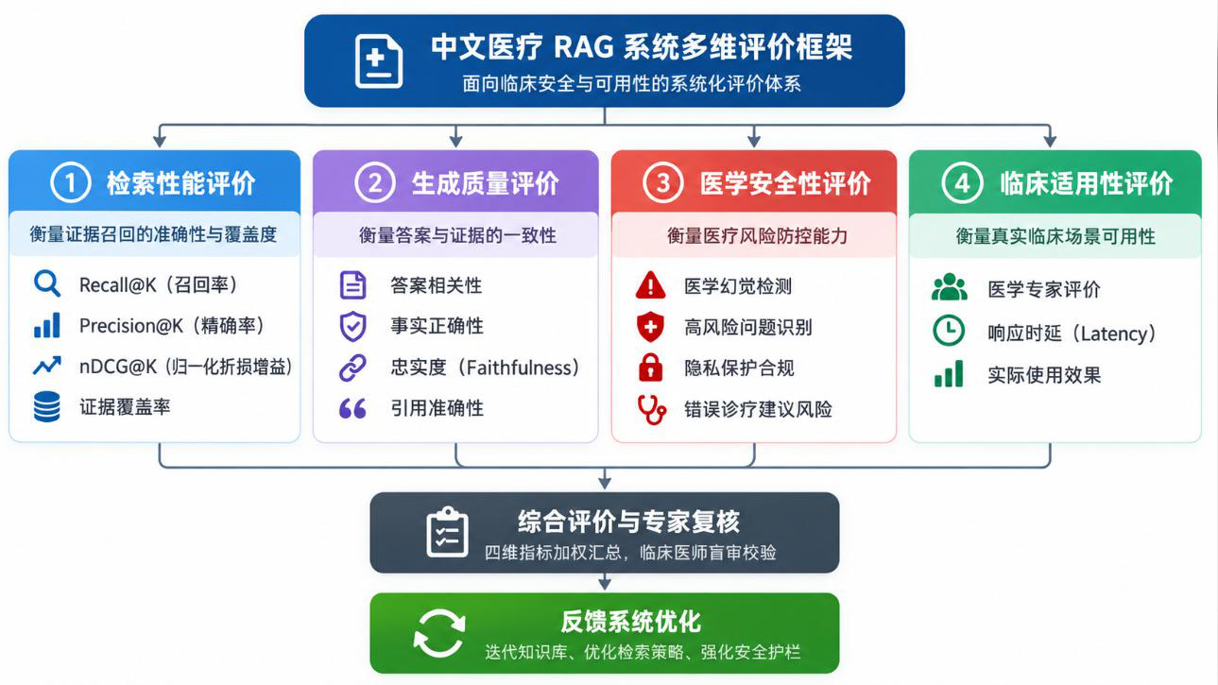
图4 中文医疗RAG 系统多维评价框架（本文归纳绘制）
注：综合分值用于辅助比较；医学安全底线应设置独立阈值，不应被其他维度的高分抵消。
图4 将评价过程组织为闭环：四个维度分别定位召回不足、答案偏离证据、医学安全风险和临床工作流障碍；综合评价与专家复核再将问题回溯到知识库版本、查询改写、召回与重排、提示约束或风险拦截模块，修订后应在固定测试集上开展回归验证。知识图谱优化提示、交织检索与推理、迭代检索—生成等方法可用于改善复杂问题处理，但须在同一测试集和统一证据条件下与基线比较，不能仅凭方法复杂程度判断先进性^{⁠[73-75]}。
安全层关注医疗幻觉、潜在错误建议、隐私与高危问题处置；临床层则关注专家评分、复核效率、响应时延、不同医院人群上的泛化表现。知识图谱优化提示设计、交织检索推理与迭代生成方法可用于改善复杂问题处理，但应在同一测试集、统一证据条件下与基线系统比较，避免仅凭方法复杂程度判断先进性^{⁠[73-75]}。
四个维度并非完全可相互补偿：检索召回率高不代表引用准确，引用准确也不代表临床推论合理，语言流畅度更不能替代安全性。因此，评价时应先设置不可被总分抵消的安全门槛，例如严重错误诊疗建议、隐私泄露或关键引用失配；通过基本门槛后，再比较响应时延、资源成本和工作流收益。对于利益冲突、证据等级较低或彼此矛盾的来源，应允许复核者回到原文核查，而非仅查看模型生成的摘要。
多模态任务应在上述四个维度中分别核查影像—报告配对、跨模态证据一致性和引用对应关系，并由医学专家复核诊疗相关结论；安全门槛不因增加信息模态而放宽。

4 现存挑战及治理要求

4.1 知识质量与幻觉传播
RAG 并不等于消除幻觉：错误或过期文献可能在检索阶段进入上下文，多个证据片段可能被模型错误拼接，模型还可能忽视检索材料输出无依据结论。专门的RAG 幻觉语料研究说明，必须对“被检索到”和“答案被证据支持”作出严格区分。医学系统应支持逐句溯源、冲突标记、低置信度拒答与人工复核，并定期审计不同疾病与特殊人群上的失误^{⁠[76]}。

4.2 隐私合规与临床责任
患者病历、处方和检验结果具有高度敏感性。即使系统只检索内部知识库，查询记录、向量索引、提示词与外部模型接口也可能产生泄露风险；公开研究对RAG 的隐私风险提出了实证警示。可行治理包括最小权限、去标识化、院内部署或受控服务、审计日志及数据保存期限控制^{⁠[77]}。
一项2025 年范围综述纳入67 项医疗与护理RAG 研究，其中26 项明确引入推理支持，12 项讨论伦理问题，提示推理可靠性、伦理治理和临床工作流集成仍是研究薄弱环节。这些数字反映该综述所纳入文献的分布，不应直接解释为所有医疗RAG 系统的总体比例^{⁠[7]}。
系统上线还涉及专业责任界定、风险分级与人机协同。研究强调医疗大模型应接受专门的安全标准约束，欧盟AI 立法亦说明高风险AI 系统的治理方向；但不同地区法规并不完全相同，中文医疗产品应以所在地现行法规与机构审批要求为准。伦理治理须纳入需求、开发、测试、更新的全过程，而非仅依赖一句“结果仅供参考”^{⁠[78-80]}。
在医疗机构部署过程中，除准确率外还须开展权限与异常测试，包括对含身份信息的检索请求、诱导模型泄露索引片段的对抗输入、停用旧指南后的缓存残留、检索服务故障及医生拒绝采纳建议时的处理。审计记录需同时涵盖查询时间、知识库版本、证据编号、生成模型版本与人工确认结果；对Agent-RAG，还应关联保存工具输入、检索结果与中间判断，并审计工具调用是否超出授权范围，支持事后追责与持续质量改进。未完成这些步骤的研究演示，不宜称为可直接用于诊疗的系统。

5 发展方向
第3.1节指出，现有中文医学基准缺少配套证据文档，知识问答得分难以反映端到端检索质量。对此，应构建“问题—参考文档—标准答案”闭环评测集，保留文献时间戳、证据等级、患者风险层级与专家判定，并按机构、时间和疾病类型划分测试集。评测需覆盖事实查询、跨文档推理、冲突证据、信息不足与拒答，结合第3.2节的检索和生成指标追踪错误来源，单独报告高危问题表现^{⁠[60-63]}。
针对第1.2节的证据时效要求及第4.1节的幻觉传播问题，医学知识库应建立版本控制，将指南更新、索引重建与答案回归测试关联起来。每次回答保留所用文档版本、证据编号和生成模型版本，更新后核查旧证据是否仍被召回，以及答案是否仍与来源对应。对冲突片段进行标记，对无充分证据的结论保留拒答和人工复核机制，使过时信息与错误拼接能够被定位和纠正^{⁠[76]}。
第1.1、1.3节及第2.2节表明，复杂流程的收益受任务难度、证据结构与审核成本制约。混合检索、知识图谱和Agent应按任务组合：术语或单条指南查询可采用关键词与向量召回，关系型多跳问题再结合图路径与文献证据；需要动态补充信息时才引入Agent或迭代检索，并保留中间证据和权限边界。不同组合应在统一知识库版本和测试集上与简单基线比较，检查增设组件对准确性、时延及复核负担的影响^{⁠[14-16,25-28,41-45]}。
第4.2节指出，隐私风险贯穿查询、索引和外部接口，临床责任也不能由提示语替代。改进工作应将最小权限、去标识化、保存期限和工具调用审计落实到各环节，明确医师确认与异常接管责任。在此基础上，按任务风险建立离线评价、医疗专家盲评、真实工作流静默测试到前瞻性验证的分级路径，分别记录错误率、成本、延迟和医师采纳情况，并按第3.2节设置独立安全门槛，避免将问答演示直接等同于临床可用^{⁠[77-80]}。

6 结论
RAG 为中文医疗大语言模型提供了可更新知识、证据定位和引用溯源的技术路线，已有研究覆盖专科辅助、病历处理、中医药知识服务和医学教育。其系统性能依赖知识库治理、检索与重排、生成校验及临床风险控制的协同设计。未来应以可复核的中文证据体系、知识版本管理和分层评价为基础，坚持“辅助而非替代医师”的定位，推动研究原型向安全、可验证的医疗工作流逐步转化。

参考文献
[1] BROWN T B, MANN B, RYDER N, et al. Language models are few-shot learners[C]//Advances in Neural Information Processing Systems, 2020, 33: 1877-1901. https://dl.acm.org/doi/10.5555/3495724.3495883
[2] LEWIS P, PEREZ E, PIKTUS A, et al. Retrieval-augmented generation for knowledge-intensive NLP tasks[C]//Advances in Neural Information Processing Systems, 2020, 33: 9459-9474. https://arxiv.org/abs/2005.11401
[3] SINGHAL K, AZIZI S, TU T, et al. Large language models encode clinical knowledge[J]. Nature, 2023, 620: 172-180. https://doi.org/10.1038/s41586-023-06291-2
[4] JI Z, LEE N, FRIESKE R, et al. Survey of hallucination in natural language generation[J]. ACM Computing Surveys, 2023, 55(12): 1-38. https://doi.org/10.1145/3571730
[5] AMUGONGO L M, MASCHERONI P, BROOKS S, et al. Retrieval augmented generation for large language models in healthcare: A systematic review[J]. PLOS Digital Health, 2025, 4(6): e0000877. https://doi.org/10.1371/journal.pdig.0000877
[6] LIU S, MCCOY A B, WRIGHT A. Improving large language model applications in biomedicine with retrieval-augmented generation: A systematic review, meta-analysis, and clinical development guidelines[J]. Journal of the American Medical Informatics Association, 2025, 32(4): 605-615. https://doi.org/10.1093/jamia/ocaf008
[7] MIAO Y Q, ZHAO Y, LUO Y, et al. Improving large language model applications in the medical and nursing domains with retrieval-augmented generation: Scoping review[J]. Journal of Medical Internet Research, 2025, 27: e80557. https://doi.org/10.2196/80557
[8] BORA A, CUAYÁHUITL H. Systematic analysis of retrieval-augmented generation-based LLMs for medical chatbot applications[J]. Machine Learning and Knowledge Extraction, 2024, 6(4): 2355-2374. https://doi.org/10.3390/make6040116
[9] WANG C, ONG J, WANG C, et al. Potential for GPT technology to optimize future clinical decision-making using retrieval-augmented generation[J]. Annals of Biomedical Engineering, 2024, 52(5): 1115-1118. https://doi.org/10.1007/s10439-023-03327-6
[10] ZAKKA C, SHAD R, CHAURASIA A, et al. Almanac—Retrieval-augmented language models for clinical medicine[J]. NEJM AI, 2024, 1(2). https://doi.org/10.1056/AIoa2300068
[11] DEVLIN J, CHANG M W, LEE K, et al. BERT: Pre-training of deep bidirectional transformers for language understanding[C]//Proceedings of NAACL-HLT, 2019: 4171-4186.
https://aclanthology.org/N19-1423/
[12] LEE J, YOON W, KIM S, et al. BioBERT: A pre-trained biomedical language representation model for biomedical text mining[J]. Bioinformatics, 2020, 36(4): 1234-1240. https://doi.org/10.1093/bioinformatics/btz682
[13] GUO Y, QIU W, LEROY G, et al. Retrieval augmentation of large language models for lay language generation[J]. Journal of Biomedical Informatics, 2024, 149: 104580. https://doi.org/10.1016/j.jbi.2023.104580
[14] JEONG M, SOHN J, SUNG M, et al. Improving medical reasoning through retrieval and self-reflection with retrieval-augmented large language models[J]. Bioinformatics, 2024, 40(Suppl 1): i119-i129. https://doi.org/10.1093/bioinformatics/btae238
[15] XIONG G, JIN Q, LU Z, et al. Benchmarking retrieval-augmented generation for medicine[C]//Findings of the Association for Computational Linguistics: ACL 2024: 6233-6251. https://aclanthology.org/2024.findings-acl.372/
[16] XIONG G, JIN Q, WANG X, et al. Improving retrieval-augmented generation in medicine with iterative follow-up questions[EB/OL]. arXiv:2408.00727, 2024. https://arxiv.org/abs/2408.00727
[17] LONG C, LIU Y, OUYANG C, et al. Bailicai: A domain-optimized retrieval-augmented generation framework for medical applications[EB/OL]. arXiv:2407.21055, 2024. https://arxiv.org/abs/2407.21055
[18] PANG T, TAN K, YAO Y, et al. REMED: Retrieval-augmented medical document query responding with embedding fine-tuning[C]//International Joint Conference on Neural Networks, 2024: 1-8. https://doi.org/10.1109/IJCNN60899.2024.10651011
[19] CHEN X, WANG L, YOU M, et al. Evaluating and enhancing large language models' performance in domain-specific medicine: Development and usability study with DocOA[J]. Journal of Medical Internet Research, 2024, 26: e58158. https://doi.org/10.2196/58158
[20] GE J, SUN S, OWENS J, et al. Development of a liver disease-specific large language model chat interface using retrieval-augmented generation[J]. Hepatology, 2024, 80(5): 1158-1168. https://doi.org/10.1097/HEP.0000000000000834
[21] KRESEVIC S, GIUFFRÈ M, AJCEVIC M, et al. Optimization of hepatological clinical guidelines interpretation by large language models: A retrieval augmented generation-based framework[J]. npj Digital Medicine, 2024, 7: 102. https://doi.org/10.1038/s41746-024-01091-y
[22] LEE J, CHA H, HWANGBO Y, et al. Enhancing large language model reliability: Minimizing hallucinations with dual retrieval-augmented generation based on the latest diabetes guidelines[J]. Journal of Personalized Medicine, 2024, 14(12): 1131. https://doi.org/10.3390/jpm14121131
[23] DUAN Y, ZHOU Q, LI Y, et al. Research on a traditional Chinese medicine case-based question-answering system integrating large language models and knowledge graphs[J]. Frontiers in Medicine, 2025, 11: 1512329. https://doi.org/10.3389/fmed.2024.1512329
[24] ZHOU Q, LIU C, DUAN Y, et al. GastroBot: A Chinese gastrointestinal disease chatbot based on the retrieval-augmented generation[J]. Frontiers in Medicine, 2024, 11: 1392555. https://doi.org/10.3389/fmed.2024.1392555
[25] MATSUMOTO N, MORAN J, CHOI H, et al. KRAGEN: A knowledge graph-enhanced RAG framework for biomedical problem solving using large language models[J]. Bioinformatics, 2024, 40(6): btae353. https://doi.org/10.1093/bioinformatics/btae353
[26] WU J, ZHU J, QI Y, et al. Medical graph RAG: Towards safe medical large language model via graph retrieval-augmented generation[EB/OL]. arXiv:2408.04187, 2024. https://arxiv.org/abs/2408.04187
[27] ZHAO X, LIU S, YANG S Y, et al. MedRAG: Enhancing retrieval-augmented generation with knowledge graph-elicited reasoning for healthcare copilot[EB/OL]. arXiv:2502.04413, 2025. https://arxiv.org/abs/2502.04413
[28] EDGE D, TRINH H, CHENG N, et al. From local to global: A graph RAG approach to query-focused summarization[EB/OL]. arXiv:2404.16130, 2024. https://arxiv.org/abs/2404.16130
[29] MORRIS J H, SOMAN K, AKBAS R E, et al. The scalable precision medicine open knowledge engine (SPOKE): A massive knowledge graph of biomedical information[J]. Bioinformatics, 2023, 39(2): btad080. https://doi.org/10.1093/bioinformatics/btad080
[30] GAO Y, LI R, CROXFORD E, et al. Leveraging medical knowledge graphs into large language models for diagnosis prediction: Design and application study[J]. JMIR AI, 2025, 4: e58670. https://doi.org/10.2196/58670
[31] VARSHNEY D, ZAFAR A, BEHERA N K, et al. Knowledge graph assisted end-to-end medical dialog generation[J]. Artificial Intelligence in Medicine, 2023, 139: 102535. https://doi.org/10.1016/j.artmed.2023.102535
[32] VARSHNEY D, ZAFAR A, BEHERA N K, et al. Knowledge grounded medical dialogue generation using augmented graphs[J]. Scientific Reports, 2023, 13: 3310.
https://doi.org/10.1038/s41598-023-29213-8
[33] JIN Q, YANG Y, CHEN Q, et al. GeneGPT: Augmenting large language models with domain tools for improved access to biomedical information[J]. Bioinformatics, 2024, 40(2): btae075. https://doi.org/10.1093/bioinformatics/btae075
[34] ARASTEH S T, LOTFINIA M, BRESSEM K, et al. RadioRAG: Factual large language models for enhanced diagnostics in radiology using online retrieval augmented generation[EB/OL]. arXiv:2407.15621, 2024. https://arxiv.org/abs/2407.15621
[35] LUO M J, PANG J, BI S, et al. Development and evaluation of a retrieval-augmented large language model framework for ophthalmology[J]. JAMA Ophthalmology, 2024, 142(9): 798-805. https://doi.org/10.1001/jamaophthalmol.2024.2513
[36] RAU A, RAU S, ZOELLER D, et al. A context-based chatbot surpasses trained radiologists and generic ChatGPT in following the ACR appropriateness guidelines[J]. Radiology, 2023, 308(1): e230970. https://doi.org/10.1148/radiol.230970
[37] RUSSE M F, FINK A, NGO H, et al. Performance of ChatGPT, human radiologists, and context-aware ChatGPT in identifying AO codes from radiology reports[J]. Scientific Reports, 2023, 13: 14215. https://doi.org/10.1038/s41598-023-41512-8
[38] ALKHALAF M, YU P, YIN M, et al. Applying generative AI with retrieval augmented generation to summarize and extract key clinical information from electronic health records[J]. Journal of Biomedical Informatics, 2024, 156: 104662. https://doi.org/10.1016/j.jbi.2024.104662
[39] ABDULLAHI T, MERCURIO L, SINGH R, et al. Retrieval-based diagnostic decision support: Mixed methods study[J]. JMIR Medical Informatics, 2024, 12: e50209. https://doi.org/10.2196/50209
[40] GRIEWING S, LECHNER F, GREMKE N, et al. Proof-of-concept study of a small language model chatbot for breast cancer decision support: A transparent, source-controlled, explainable and data-secure approach[J]. Journal of Cancer Research and Clinical Oncology, 2024, 150(10): 451. https://doi.org/10.1007/s00432-024-05964-3
[41] YU H, GUO P, SANO A. Zero-shot ECG diagnosis with large language models and retrieval-augmented generation[C]//Proceedings of the 3rd Machine Learning for Health Symposium, 2023: 650-663. https://proceedings.mlr.press/v225/yu23b.html
[42] UNLU O, SHIN J, MAILLY C J, et al. Retrieval-augmented generation-enabled GPT-4 for clinical trial screening[J]. NEJM AI, 2024, 1(7). https://doi.org/10.1056/AIoa2400181
[43] SHI W, ZHUANG Y, ZHU Y, et al. Retrieval-augmented large language models for adolescent idiopathic scoliosis patients in shared decision-making[C]//Proceedings of the 14th ACM International Conference on Bioinformatics, Computational Biology, and Health Informatics, 2023: 1-10. https://doi.org/10.1145/3584371.3612956
[44] WOO J J, YANG A J, OLSEN R J, et al. Custom large language models improve accuracy: Comparing retrieval augmented generation and artificial intelligence agents to noncustom models for evidence-based medicine[J]. Arthroscopy, 2025, 41(3): 565-573.e6. https://doi.org/10.1016/j.arthro.2024.10.042
[45] KE Y H, JIN L, ELANGOVAN K, et al. Retrieval augmented generation for 10 large language models and its generalizability in assessing medical fitness[EB/OL]. arXiv:2410.08431, 2024. https://arxiv.org/abs/2410.08431
[46] STEYBE D, POXLEITNER P, ALJOHANI S, et al. Evaluation of a context-aware chatbot using retrieval-augmented generation for answering clinical questions on medication-related osteonecrosis of the jaw[J]. Journal of Cranio-Maxillofacial Surgery, 2025, 53(4): 355-360. https://doi.org/10.1016/j.jcms.2024.12.009
[47] MIAO J, THONGPRAYOON C, SUPPADUNGSUK S, et al. Integrating retrieval-augmented generation with large language models in nephrology: Advancing practical applications[J]. Medicina, 2024, 60(3): 445. https://doi.org/10.3390/medicina60030445
[48] PARMANTO B, ARYOYUDANTA B, SOEKINTO T W, et al. A reliable and accessible caregiving language model (CaLM) to support tools for caregivers: Development and evaluation study[J]. JMIR Formative Research, 2024, 8: e54633. https://doi.org/10.2196/54633
[49] MURUGAN M, YUAN B, VENNER E, et al. Empowering personalized pharmacogenomics with generative AI solutions[J]. Journal of the American Medical Informatics Association, 2024, 31(6): 1356-1366. https://doi.org/10.1093/jamia/ocae039
[50] MARKEY N, EL-MANSOURI I, RENSONNET G, et al. From RAGs to riches: Utilizing large language models to write documents for clinical trials[J]. Clinical Trials, 2025. https://doi.org/10.1177/17407745251320806
[51] DAS S, GE Y, GUO Y, et al. Two-layer retrieval-augmented generation framework for low-resource medical question answering using Reddit data: Proof-of-concept study[J]. Journal of Medical Internet Research, 2025, 27: e66220. https://doi.org/10.2196/66220
[52] AZIMI I, QI M, WANG L, et al. Evaluation of LLMs accuracy and consistency in the registered dietitian exam through prompt engineering and knowledge retrieval[J]. Scientific Reports, 2025, 15: 1506. https://doi.org/10.1038/s41598-024-85003-w
[53] BENFENATI D, DE FILIPPIS G M, RINALDI A M, et al. A retrieval-augmented generation application for question-answering in nutrigenetics domain[J]. Procedia Computer Science, 2024, 246: 586-595. https://doi.org/10.1016/j.procs.2024.09.467
[54] HOU Y, ZHANG R. Enhancing dietary supplement question answer via retrieval-augmented generation (RAG) with LLM[EB/OL]. medRxiv, 2024. https://doi.org/10.1101/2024.09.11.24313513
[55] ZHENG Y, YAN Y, CHEN S, et al. Integrating retrieval-augmented generation for enhanced personalized physician recommendations in web-based medical services: Model development study[J]. Frontiers in Public Health, 2025, 13: 1501408. https://doi.org/10.3389/fpubh.2025.1501408
[56] LI T C, ZHOU H, VERMA V, et al. FAVOR-GPT: A generative natural language interface to whole genome variant functional annotations[J]. Bioinformatics Advances, 2024, 4(1): vbae143. https://doi.org/10.1093/bioadv/vbae143
[57] GARCIA B T, WESTERFIELD L, YELEMALI P, et al. Improving automated deep phenotyping through large language models using retrieval augmented generation[EB/OL]. medRxiv, 2024. https://doi.org/10.1101/2024.12.01.24318253
[58] QUIDWAI M A, LAGANA A. A RAG chatbot for precision medicine of multiple myeloma[EB/OL]. medRxiv, 2024. https://doi.org/10.1101/2024.03.14.24304293
[59] KLANG E, TESSLER I, APAKAMA D U, et al. Assessing retrieval-augmented large language model performance in emergency department ICD-10-CM coding compared to human coders[EB/OL]. medRxiv, 2024. https://doi.org/10.1101/2024.10.15.24315526
[60] ZHANG N, CHEN M, BI Z, et al. CBLUE: A Chinese biomedical language understanding evaluation benchmark[C]//Proceedings of the 60th Annual Meeting of the Association for Computational Linguistics, 2022: 7888-7915. https://doi.org/10.18653/v1/2022.acl-long.544
[61] WANG X, CHEN G H, SONG D, et al. CMB: A comprehensive medical benchmark in Chinese[C]//Proceedings of NAACL-HLT, 2024: 6184-6205.
https://doi.org/10.18653/v1/2024.naacl-long.343
[62] PAL A, UMAPATHI L K, SANKARASUBBU M. MedMCQA: A large-scale multi-subject multi-choice dataset for medical domain question answering[C]//Proceedings of the Conference on Health, Inference, and Learning, 2022, 174: 248-260. https://proceedings.mlr.press/v174/pal22a.html
[63] JIN Q, DHINGRA B, LIU Z, et al. PubMedQA: A dataset for biomedical research question answering[C]//Proceedings of EMNLP-IJCNLP, 2019. https://arxiv.org/abs/1909.06146
[64] TSATSARONIS G, BALIKAS G, MALAKASIOTIS P, et al. An overview of the BIOASQ large-scale biomedical semantic indexing and question answering competition[J]. BMC Bioinformatics, 2015, 16: 138. https://doi.org/10.1186/s12859-015-0564-6
[65] ROBERTS K, ALAM T, BEDRICK S, et al. TREC-COVID: Rationale and structure of an information retrieval shared task for COVID-19[J]. Journal of the American Medical Informatics Association, 2020, 27(9): 1431-1436. https://doi.org/10.1093/jamia/ocaa091
[66] ALONSO I, ORONOZ M, AGERRI R. MedExpQA: Multilingual benchmarking of large language models for medical question answering[J]. Artificial Intelligence in Medicine, 2024, 155: 102938. https://doi.org/10.1016/j.artmed.2024.102938
[67] JIN D, PAN E, OUFATTOLE N, et al. What disease does this patient have? A large-scale open domain question answering dataset from medical exams[J]. Applied Sciences, 2021, 11(14): 6421. https://doi.org/10.3390/app11146421
[68] JOHNSON A E W, POLLARD T J, BERKOWITZ S J, et al. MIMIC-CXR, a de-identified publicly available database of chest radiographs with free-text reports[J]. Scientific Data, 2019, 6: 317. https://doi.org/10.1038/s41597-019-0322-0
[69] CHEN W, LI Z, FANG H, et al. A benchmark for automatic medical consultation system: Frameworks, tasks and datasets[J]. Bioinformatics, 2023, 39(1): btac817. https://doi.org/10.1093/bioinformatics/btac817
[70] ES S, JAMES J, ESPINOSA-ANKE L, et al. RAGAs: Automated evaluation of retrieval augmented generation[C]//Proceedings of EACL 2024: System Demonstrations, 2024: 150-158. https://doi.org/10.18653/v1/2024.eacl-demo.16
[71] WU K, WU E, CASSASOLA A, et al. How well do LLMs cite relevant medical references? An evaluation framework and analyses[J]. Nature Communications, 2025.
https://doi.org/10.1038/s41467-025-58551-6
[72] WANG D, LIANG J, YE J, et al. Enhancement of the performance of large language models in diabetes education through retrieval-augmented generation: Comparative study[J]. Journal of Medical Internet Research, 2024, 26: e58041. https://doi.org/10.2196/58041
[73] SOMAN K, ROSE P W, MORRIS J H, et al. Biomedical knowledge graph-optimized prompt generation for large language models[J]. Bioinformatics, 2024, 40(9): btae560. https://doi.org/10.1093/bioinformatics/btae560
[74] TRIVEDI H, BALASUBRAMANIAN N, KHOT T, et al. Interleaving retrieval with chain-of-thought reasoning for knowledge-intensive multi-step questions[C]//Proceedings of ACL, 2023. https://arxiv.org/abs/2212.10509
[75] SHAO Z, GONG Y, SHEN Y, et al. Enhancing retrieval-augmented large language models with iterative retrieval-generation synergy[EB/OL]. arXiv:2305.15294, 2023. https://arxiv.org/abs/2305.15294
[76] NIU C, WU Y, ZHU J, et al. RAGTruth: A hallucination corpus for developing trustworthy retrieval-augmented language models[EB/OL]. 2024. https://arxiv.org/abs/2401.00396
[77] ZENG S, ZHANG J, HE P, et al. The good and the bad: Exploring privacy issues in retrieval-augmented generation (RAG)[EB/OL]. 2024. https://arxiv.org/abs/2402.16893
[78] FREYER O, WIEST I C, KATHER J N, et al. A future role for health applications of large language models depends on regulators enforcing safety standards[J]. The Lancet Digital Health, 2024, 6(9): e662-e672. https://doi.org/10.1016/S2589-7500(24)00124-9
[79] THE EUROPEAN PARLIAMENT AND THE COUNCIL OF THE EUROPEAN UNION. Regulation (EU) 2024/1689 laying down harmonised rules on artificial intelligence (Artificial Intelligence Act)[EB/OL]. Official Journal of the European Union, 2024. https://eur-lex.europa.eu/eli/reg/2024/1689/oj
[80] AMUGONGO L M, KRIEBITZ A, BOCH A, et al. Operationalising AI ethics through the agile software development lifecycle: A case study of AI-enabled mobile health applications[J]. AI and Ethics, 2025, 5(1): 227-244. https://doi.org/10.1007/s43681-023-00331-3

